**Муниципальное дошкольное образовательное учреждение**

**«Детский сад комбинированного вида «Зернышко»**

**города Балашова Саратовской области»**

**Консультация**

**«Психологические сказки и игры- помощники в укреплении психического здоровья воспитанников»**

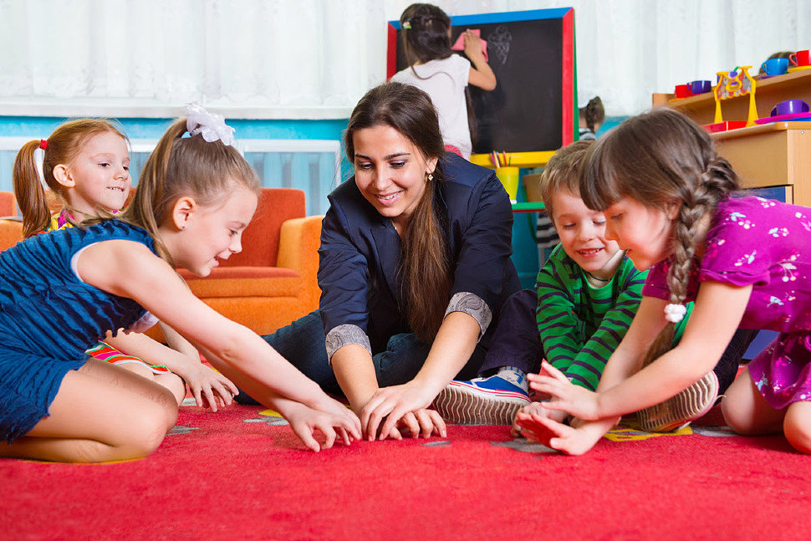

**Подготовил: педагог-психолог**

**Хабарова К.А.**

Психологическое здоровье является необходимым условием полноценного развития ребенка в процессе его жизнедеятельности.

   Психологически благополучный ребёнок – это, прежде всего, ребёнок спонтанный и творческий, жизнерадостный и весёлый, открытый, познающий себя и окружающий мир не только разумом, но и чувствами, интуицией. Он полностью принимает самого себя и при этом принимает ценность и уникальность окружающих его людей.

**Выделяют следующие основные показатели эмоционального благополучия:**

1.     Уровень отношения ребенка к самому себе, сверстникам, взрослым.

2.     Способность ребенка определять эмоциональное состояние другого.

3.     Уровень сопереживания, сочувствия, который ребенок демонстрирует в вербальном и невербальном плане.

**Технологии укрепления психического здоровья дошкольников**

***Здоровьесберегающие технологии.***

* Релаксационные методы;
* Коммуникативные игры;
* Психогимнастика;
* Игры и задания, направленные на развитие произвольности;
* Игры, направленные на развитие воображения;
* Уголки уединения;
* Дыхательные упражнения;
* Глазодвигательные упражнения

***Арт-терапевтические технологии.***

* Элементы сказкотерапии;
* Элементы песочной терапии;
* Элементы изотерапии;
* Элементы куклотерапии;
* Элементы фототерапии

   Остановимся подробнее на некоторых технологиях сохранения и укрепления психологического здоровья воспитанников. Это психологическая сказка и игра.

**Психологическая сказка** – это сказочная история, которая позволяет посмотреть на свою проблему с другой точки зрения, увидеть пути решения. Такие сказки создаются для мягкого влияния на поведение ребенка. Под коррекцией здесь понимается «замещение» неэффективного стиля поведения на более продуктивный, а также объяснение ребенку смысла происходящего.

Создавая психологические сказки, важно знать скрытуюпричину «плохого» поведения ребенка.

**Обычно это следующие причины:**

1.     Ребенок желает привлечь к себе внимание.

2.     Ребенок желает властвовать над ситуацией, взрослым, сверстниками.

3.     Ребенок желает за что**-**то отомстить взрослому.

4.     Ребенку страшно, тревожно, он хочет избежать неудачи.

5.     У ребенка не сформировано чувство меры.

**Какие проблемы поддаются коррекции сказкой:**

·         страхи темноты, врачей, собак и другие;

·         оптимизация социальных навыков, опыта взаимодействия;

·         эмоциональная неустойчивость, саморегуляция;

·         агрессивность;

·         психосоциальная половая идентичность;

·         психосоматические проявления: энурез, проблемы с пищеварением;

·         трудности во взаимоотношениях в семье;

·         переживание развода, потери близких или любимых животных;

·         посттравматические проявления

·         внутренние конфликты и другие.

**Для создания психологической сказки используется алгоритм:**

1.     Жили-были…*В первую очередь мы****подбираем героя, близкого ребенку****по полу, возрасту, характеру; героем может стать любимый персонаж или игрушка.*

2.     *Потом описываем жизнь героя в сказочной стране так, чтобы****ребенок нашел сходство со своей жизнью.***

3.     И вдруг однажды… *Далее****помещаем героя в проблемную ситуацию****,****похожую на реальную ситуацию ребенка****, и приписываем герою все переживания ребенка.*

4.     ***Герой начинает искать выход из создавшегося положения****. Или мы начинаем усугублять ситуацию, приводить ее к логическому концу, что также подталкивает героя к изменениям. Герой может встречать существ, оказавшихся в таком же положении, и смотреть, как они выходят из ситуации; он встречает «фигуру» мудрого наставника, объясняющего ему смысл происходящего и т.д.****Наша задача – через сказочные события показать герою ситуацию с разных сторон, предложить ему альтернативные модели поведения, помочь найти позитивный смысл в происходящем.***

5.     ***Развязка.****Позитивный итог истории. Герой понимает свою неправоту, признает ошибки, становится на путь изменений, получает вознаграждение.*

Психологическую сказку можно обсудить с ребенком, проиграть ее с помощью кукол, рисунков, песочницы, миниатюрных фигурок. А можно просто прочитать, не обсуждая. Простое рассказывание сказки ребенку без дальнейшего анализа и объяснений уже будет иметь огромное значение.

**Значение игры в психическом развитии дошкольника.**

Игра - важное средство умственного воспитания ребенка. Знания, полученные в детском саду и дома, находят в игре практическое применение и развитие. Воспроизводя различные события жизни, эпизоды из сказок и рассказов, ребенок размышляет над тем, что видел, о чем ему читали и говорили; смысл многих явлений, их значение становится для него более понятным.

Большинство игр отражает труд взрослых; дети подражают домашним делам мамы и бабушки, работе воспитателя, врача, учителя шофера, летчика, космонавта. Следовательно, в играх воспитывается уважение ко всякому труду, полезному для общества, утверждается стремление самим принимать в нем участие**.**

Игра как ведущая деятельность дошкольника является основой для формирования познаний о важном пласте человеческой культуры – взаимоотношениях между людьми. Наверняка, вы замечали, что в своих играх, будь то дочки-матери или игра во врача, дети копируют поведение взрослых, сцены из просмотренных фильмов или моменты собственной жизни. Игра учит детей коммуникабельности и установлению общения друг с другом. Ведь игры обычно передаются от старшего поколения детей более младшему – и общение в такой разновозрастной компании положительно сказывается на психологическом развитии и социализации малыша. Любая игра подчиняется каким-то правилам – поэтому игровая деятельность еще и помогает детям учиться придерживаться каких-то правил. Конечно, вы сейчас можете возразить, что в процессе обучения, а особенно в школе, также нужно придерживаться определенных правил. Это верно, но различие состоит в том, что школьные правила установлены кем-то – и ребенок подчиняется им просто потому что надо, а правила в игре устанавливаются им же самим, по собственному желанию – и здесь он выступает творцом и добровольным исполнителем. Поэтому игра развивает воображение, логическое мышление, способность мыслить нестандартно. Игра также помогает ребенку научиться организовывать свою деятельность, не ожидая подсказки извне (чем грешат современные дети), развивает любознательность и самостоятельность.  
 Чтобы развивающие игры принесли пользу, их необходимо подбирать с учетом возраста ребенка и в разумной последовательности– то есть, от наименее сложных к все более усложняющимся задачам.  
Итак, рассмотрим подробнее, какие развивающие игры советуют?

**1. Сюжетно-ролевые игры.**  
К ним относятся те самые игры «во врача», «дочки-матери» и тому подобные. Такие игры отражают действительность и позволяют детям копировать взаимоотношения между людьми во взрослом мире.

**2. Разгадывание кроссвордов, загадок и ребусов.**  
Такие игры помогают развивать у ребенка логическое мышление, познавательные способности, учат применять полученные знания на практике.   
**3. Игры-соревнования.**  
Именно в играх-соревнованиях у детей развивается стремление к успеху и возможности стать первым.  
**4. Конструкторская игра.**  
Такой вид игры больше подходит для детей старшего дошкольного возраста, когда моторика у них уже хорошо развита, и они уже могут что-то сконструировать. С помощью различных конструкторов и сборных моделей у детей формируются элементарные трудовые умения и навыки, они познают физические свойства предметов, и у них развивается практические мышление. Также в результате конструирования у малыша развивается воображение и образное мышление, он учится планировать свои действия в определенной последовательности.  
**5. Игра-драматизация.**  
По сути, эта игра подразумевает заучивание малышом слов роли, точная передача чувств и эмоций героя. Она развивает нравственные черты ребенка, учит его различать эмоции и уметь их передавать. Основой для сюжета такой игры может стать любое литературное произведение, конечно, не представляющее большой сложности для маленького ребенка.  
 Что же значит игра для психологического развития дошкольника? Значит она для него очень многое. Именно в игре формируются личностные черты ребенка, именно с помощью игры он учится коммуникабельности, учится проявлять свои способности, начинает стремиться к успеху, учится самостоятельно получать знания и находить решения. Кроме того, ребенок, который в детстве играл в различные игры, более уверен в себе, психологически устойчив к различным жизненным ситуациям,у него легче проходит адаптации к школьному обучению. Все эти качества, несомненно, помогут ему в дальнейшей жизни намного больше, чем бездумно выученные несколько слов на английском языке или умение считать до 100 и обратно в трехлетнем возрасте!

  Таким образом, психологические сказки и игры как ничто другое помогает воспитать самостоятельную, здоровую личность и выполняет функцию укрепления и сохранения психологического здоровья.